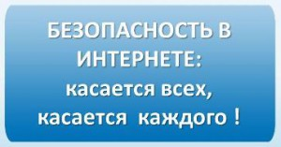
Вниманию родителей и детей!
Интернет-технологии стали неотъемлемой частью жизни современного человека, особенно популярны они в среде молодежи. Однако виртуальное пространство полно опасностей. Какие именно опасности подстерегают наших детей в сети и как защитить ребенка от них, все это вы можете изучить в новом разделе сайта - «Безопасный Интернет»

